Міністерство освіти і науки України
НАЦІОНАЛЬНИЙ УНІВЕРСИТЕТ «ЛЬВІВСЬКА ПОЛІТЕХНІКА»
Кафедра СКС

Лабораторна робота №3
З дисципліни “Автоматизоване проєктування комп`ютерних систем”
На тему: «Розробка та верифікація послідовних комунікаційних протоколів на ПЛІС»
Варіант – 5

Виконав:
ст. гр. КІ-409
Дідошак О.Р.
Прийняв:
Чапля О. Ю.

Львів – 2026

Мета: Набути навичок проєктування високошвидкісних синхронних та асинхронних інтерфейсів, які є ключовими елементами комп'ютерних систем, на прикладі протоколу I2C, описаного мовою VHDL, з подальшою функціональною верифікацією та аналізом результатів синтезу для ПЛІС.
Цілі:
- Спроєктувати модуль послідовного комунікаційного протоколу I2C згідно з індивідуальним варіантом.
- Використати мову опису апаратури VHDL для створення функціональної моделі Master- (Tx) та Slave- (Rx) пристроїв.
- Розробити тестбенч для функціональної верифікації передачі та прийому даних.
- Проаналізувати використання ресурсів та часові характеристики проєкту після синтезу (Fmax).
Теоретичні відомості
I2C (Inter-Integrated Circuit) — двопровідна синхронна послідовна шина, запропонована компанією Philips (NXP) для зв'язку мікросхем у межах однієї плати. Шина складається з лінії тактового сигналу SCL (Serial Clock) та двонаправленої лінії даних SDA (Serial Data). Обидві лінії побудовані за схемою з відкритим стоком (open-drain): будь-який пристрій може лише притягнути лінію до логічного нуля, а логічна одиниця формується зовнішніми підтягувальними резисторами. Така організація забезпечує «монтажне І» і дає змогу кільком пристроям безпечно працювати на одній шині.
Обмін ініціює Master-пристрій, який генерує тактовий сигнал SCL. Транзакція починається умовою START — спадом SDA при високому рівні SCL, а завершується умовою STOP — фронтом SDA при високому рівні SCL. Під час передачі даних SDA може змінюватися лише при низькому рівні SCL, а зчитується приймачем при високому рівні SCL. Першим після START передається байт, що містить 7-бітну адресу Slave-пристрою та біт напрямку R/W (0 — запис, 1 — читання). Кожен байт передається старшим бітом вперед і супроводжується дев'ятим тактом підтвердження: приймач притягує SDA до нуля (ACK) або залишає лінію в одиниці (NACK).
Стандарт визначає кілька режимів швидкості: Standard-mode — до 100 кбіт/с, Fast-mode — до 400 кбіт/с, Fast-mode Plus — до 1 Мбіт/с. Slave-пристрій може тимчасово утримувати SCL у низькому рівні (clock stretching), щоб пригальмувати Master'а, тому Master повинен перевіряти фактичний рівень SCL після його відпускання.
Для апаратної реалізації протоколу на ПЛІС використовується скінченний автомат (FSM), який покроково формує фази транзакції, а також дільник частоти, що з системного тактового сигналу отримує строби для формування SCL. Мова VHDL є строго типізованою мовою опису апаратури, що дозволяє як описувати синтезовані модулі, так і створювати поведінкові тестбенчі для функціональної верифікації в симуляторах (GHDL, ModelSim, Vivado Simulator).
Завдання за варіантом
Відповідно до таблиці варіантів методичних вказівок для варіанта № 5 необхідно реалізувати протокол I2C мовою опису апаратури VHDL. Параметри, прийняті для реалізації, наведено в таблиці 1.
Таблиця 1. Параметри індивідуального завдання.
Параметр | Значення
Протокол | I2C (Master + Slave)
Мова опису апаратури | VHDL-2008
Системна тактова частота CLK | 50 МГц
Частота SCL | 100 кГц (Standard-mode)
Адресація | 7-бітна, адреса Slave = 0x55 (1010101b)
Режими транзакцій | запис 1 байта / читання 1 байта
Додатково | clock stretching, детекція NACK
Симулятор / САПР синтезу | GHDL 4.1 / Yosys 0.33 + nextpnr
Цільова ПЛІС | Lattice iCE40-HX8K (+ оцінка для Xilinx Artix-7)

Виконання роботи
1. Аналіз протоколу та розробка діаграм станів.
Для реалізації протоколу кожен біт I2C розбито на чотири чверті періоду SCL (фази 0–3): у фазі 0 при SCL = 0 виставляється значення SDA, у фазі 1 SCL відпускається (фронт), у фазі 2 при SCL = 1 приймач зчитує SDA, у фазі 3 SCL знову притягується до нуля. Такий підхід гарантує, що SDA змінюється лише при низькому SCL, а умови START і STOP формуються явно окремими станами автомата. Діаграму станів Master-пристрою (передавача) наведено на рис. 1.
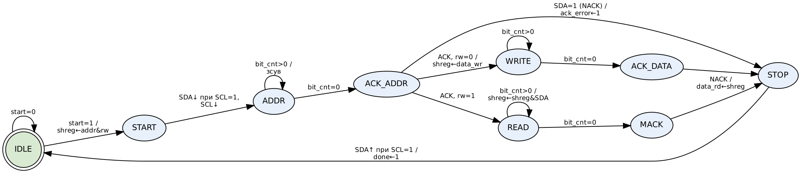
Рис. 1. Діаграма станів (FSM) Master-пристрою I2C (Tx).
Таблиця 2. Стани автомата Master-пристрою.
Стан | Призначення
IDLE | Шина вільна (SCL = SDA = 1), очікування сигналу start
START | Формування умови START: SDA↓ при SCL = 1
ADDR | Передача 7 біт адреси та біта R/W
ACK_ADDR | Прийом ACK/NACK від Slave на адресу
WRITE | Передача байта даних (режим запису)
ACK_DATA | Прийом ACK/NACK на байт даних
READ | Прийом байта даних від Slave (режим читання)
MACK | Master надсилає NACK — ознака останнього байта
STOP | Формування умови STOP: SDA↑ при SCL = 1, імпульс done

Приймач (Slave-пристрій) працює з надлишковою вибіркою ліній SCL і SDA системним тактом. Обидві лінії проходять через двотригерні синхронізатори, після чого виділяються події: фронт і спад SCL, умова START (спад SDA при SCL = 1) та STOP (фронт SDA при SCL = 1). Умови START і STOP мають найвищий пріоритет і переводять автомат у стан ADDR або IDLE з будь-якого стану. Біти даних приймаються по фронту SCL, а відповідь ACK і нові біти для передачі виставляються по спаду SCL. Діаграму станів Slave-пристрою наведено на рис. 2.
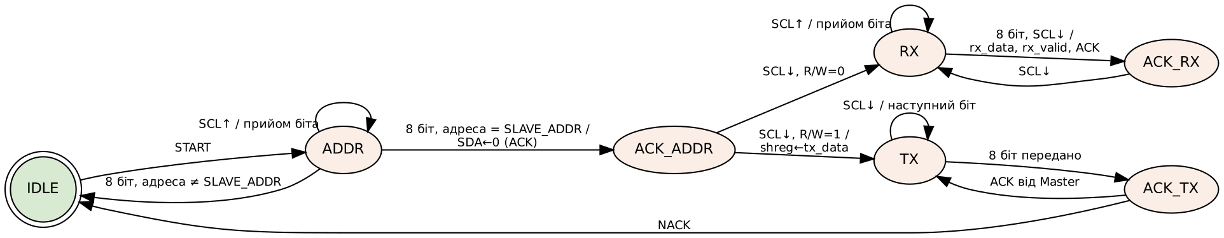
Рис. 2. Діаграма станів (FSM) Slave-пристрою I2C (Rx).
2. Розробка HDL-модулів.
Проєкт складається з двох синтезованих модулів, описаних мовою VHDL-2008: i2c_master.vhd (передавач, генерує SCL і керує потоком даних) та i2c_slave.vhd (приймач). Для портативності модулі не містять тристабільних буферів: замість inout-портів використано пари сигналів «вхід рівня лінії» (scl_i, sda_i) та «дозвіл притягування до нуля» (scl_oe, sda_oe). Тристабільний буфер з відкритим стоком формується на верхньому рівні проєкту виразом sda <= '0' when sda_oe = '1' else 'Z'. Призначення портів Master-модуля наведено в таблиці 3.
Таблиця 3. Порти модуля i2c_master.
Порт | Напрям | Опис
clk, rst | in | Системний такт 50 МГц, синхронне скидання
start | in | Імпульс запуску транзакції
addr[6:0], rw | in | Адреса Slave та напрям (0 — запис, 1 — читання)
data_wr[7:0] | in | Байт для запису
data_rd[7:0] | out | Прочитаний байт
busy, done | out | Транзакція триває / імпульс завершення
ack_error | out | Slave не підтвердив (NACK)
scl_i, sda_i | in | Поточні рівні ліній шини
scl_oe, sda_oe | out | 1 — притягнути лінію до нуля

Дільник тактової частоти формує строб tick один раз на чверть періоду SCL. Коефіцієнт ділення обчислюється з generic-параметрів модуля:
DIV = CLK_FREQ / (4 · I2C_FREQ) = 50 000 000 / (4 · 100 000) = 125,
тобто період SCL становить 4 · 125 · 20 нс = 10 мкс (100 кГц). Для підтримки clock stretching лічильник дільника «заморожується», якщо Master відпустив SCL, а лінія все ще перебуває в нулі. Зсувний регістр shreg використовується як для передачі (зсув вліво, на SDA видається старший біт), так і для прийому (зсув вліво із записом SDA у молодший біт). Повний лістинг модулів із коментарями наведено в додатках А і Б.
3. Функціональна верифікація за допомогою тестбенча.
Для перевірки розроблено самоперевірний тестбенч tb_i2c.vhd (додаток В), який імітує зовнішнє середовище: генерує тактовий сигнал 50 МГц і сигнал скидання, моделює шину I2C з підтягувальними резисторами (слабка одиниця 'H' за правилами розв'язання std_logic), подає тестові дані на вхід Master-пристрою та перевіряє дані, прийняті Slave-пристроєм. Результати перевіряються автоматично (процедура check), а у разі розбіжності в консоль виводиться повідомлення FAIL. Тестові сценарії та отримані результати наведено в таблиці 4.
Таблиця 4. Тестові сценарії та результати симуляції.
№ | Сценарій | Очікуваний результат | Отримано
1 | Запис 0xA5 за адресою 0x55 | ACK, rx_data = 0xA5 | PASS
2 | Читання з адреси 0x55 (tx_data = 0x3C) | ACK, data_rd = 0x3C | PASS
3 | Запис 0x5A за неіснуючою адресою 0x23 | NACK, ack_error = 1, STOP | PASS
4 | Запис 0x05 (номер варіанта) за адресою 0x55 | ACK, rx_data = 0x05 | PASS

Симуляцію виконано в GHDL з формуванням файлу часових діаграм tb_i2c.vcd. Консольний вивід симулятора наведено нижче:
PS D:\Семестр 1 4 курс\АПКС\409CSAD5\Lab3> .\run.bat
>> GHDL: D:\Семестр 1 4 курс\АПКС\409CSAD5\Lab3\tools\ghdl\bin\ghdl.exe
..\tb\tb_i2c.vhd:109:9:@223010ns:(report note): PASS: T1 write 0x55: ACK received
..\tb\tb_i2c.vhd:109:9:@223010ns:(report note): PASS: T1 slave rx_data = 0xA5
..\tb\tb_i2c.vhd:109:9:@443830ns:(report note): PASS: T2 read 0x55: ACK received
..\tb\tb_i2c.vhd:109:9:@443830ns:(report note): PASS: T2 master data_rd = 0x3C
..\tb\tb_i2c.vhd:109:9:@574290ns:(report note): PASS: T3 write 0x23: NACK detected (ack_error=1)
..\tb\tb_i2c.vhd:109:9:@574290ns:(report note): PASS: T3 slave rx_data unchanged
..\tb\tb_i2c.vhd:109:9:@795110ns:(report note): PASS: T4 write 0x55: ACK received
..\tb\tb_i2c.vhd:109:9:@795110ns:(report note): PASS: T4 slave rx_data = 0x05
..\tb\tb_i2c.vhd:144:7:@795111ns:(report note): === ALL TESTS PASSED ===
>> Simulation OK, log: sim\sim_log.txt, waves: sim\tb_i2c.vcd
transactions: [(2.23, 202.99), (223.05, 423.81), (443.87, 554.27), (574.33, 775.09)]
SCL period, us: 10.04 -> f = 99.6 kHz
saved fig_overview.png
saved fig_t1_write.png
saved fig_t2_read.png
saved fig_t3_nack.png
saved fig_clk_start.png
saved fig_start_zoom.png
>> PNG waveforms: sim\fig_*.png
Press any key to continue . . .
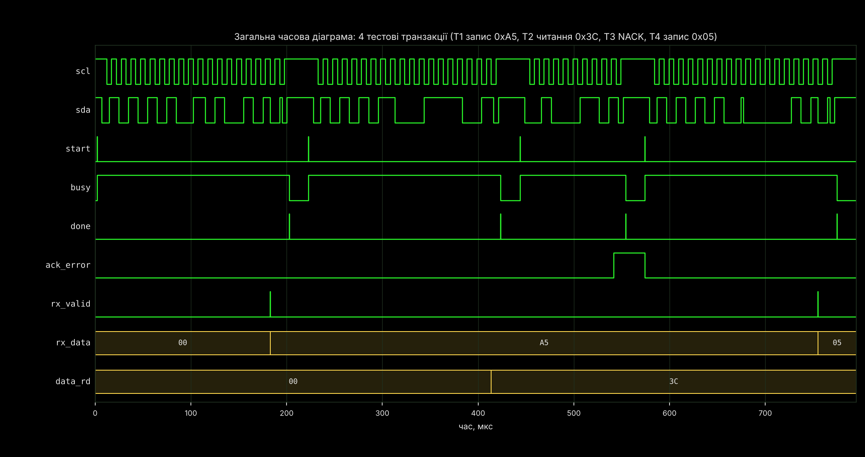
Рис. 3. Загальна часова діаграма симуляції: чотири тестові транзакції.
На рис. 3 видно чотири послідовні транзакції: сигнал busy активний на час кожного обміну, по завершенню формується імпульс done. Після першого тесту регістр rx_data Slave-пристрою приймає значення A5, після другого регістр data_rd Master-пристрою — значення 3C, у третьому тесті виставляється ack_error, а в четвертому rx_data змінюється на 05.
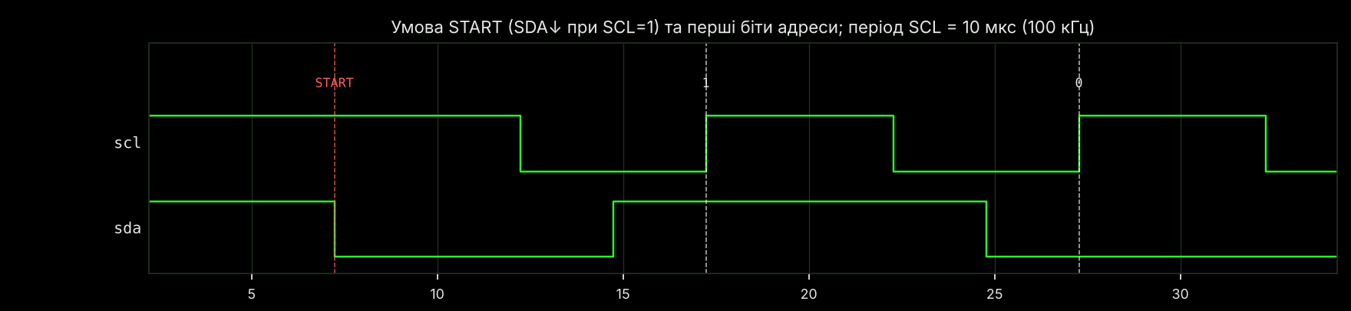
Рис. 4. Умова START і перші біти адреси (період SCL = 10 мкс).
На рис. 4 зображено умову START: SDA переходить з 1 у 0 при високому рівні SCL, після чого Master опускає SCL і починає передачу адреси. Вимірний період SCL становить 10,04 мкс, що відповідає частоті ≈ 99,6 кГц (невелике подовження зумовлене двотактною затримкою синхронізатора під час контролю clock stretching) і задовольняє вимогам Standard-mode.
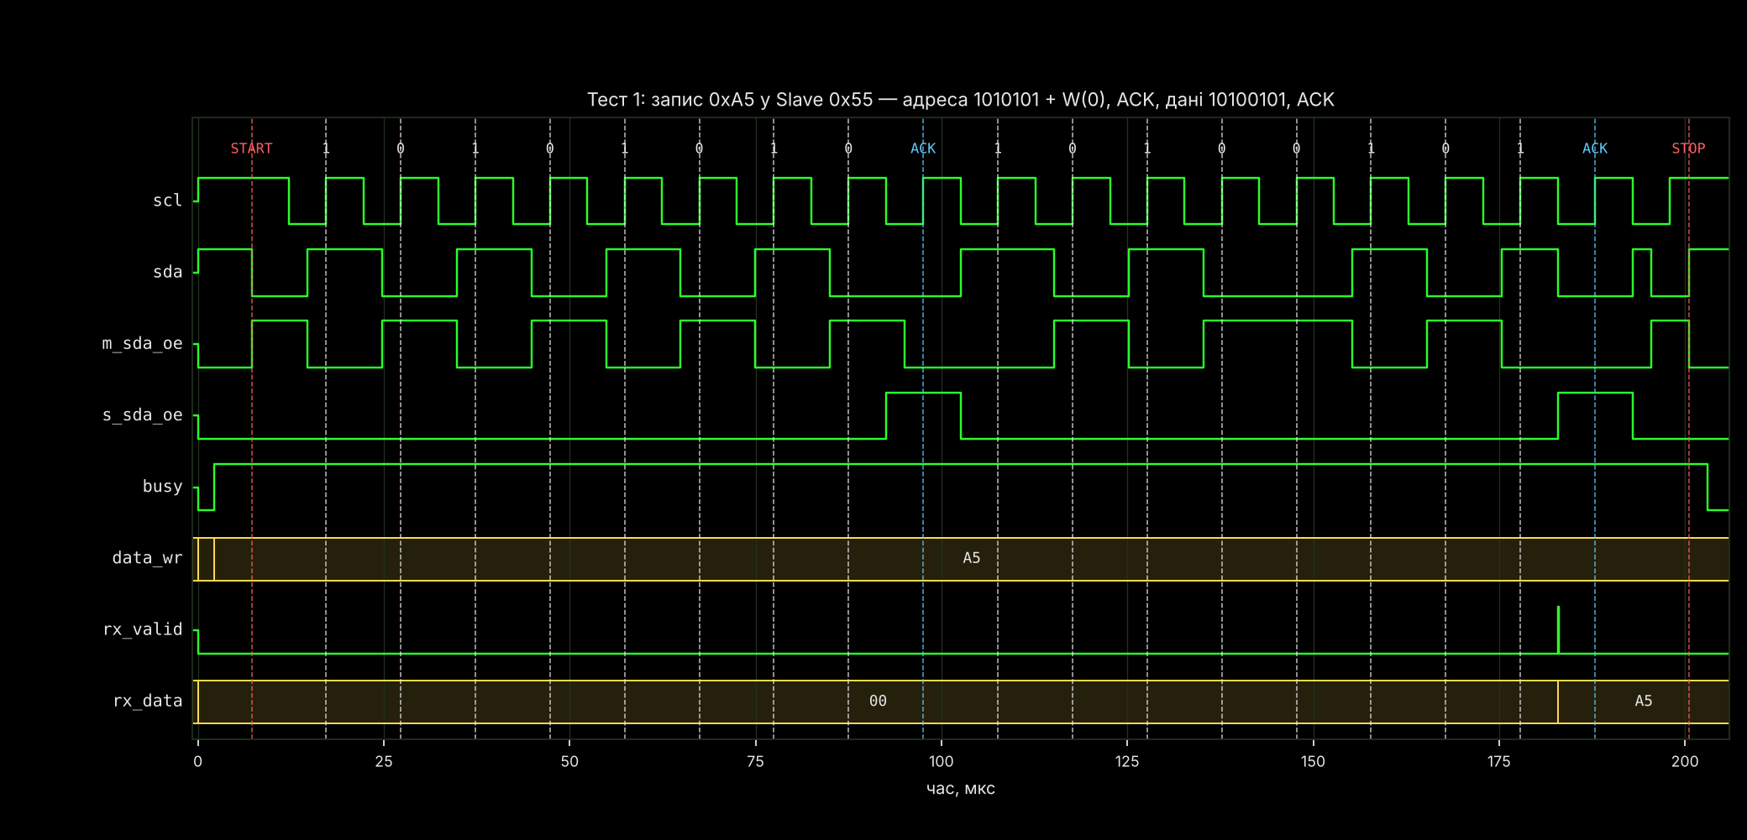
Рис. 5. Тест 1 — запис байта 0xA5 у Slave з адресою 0x55.
На рис. 5 над діаграмою підписано значення SDA, зафіксовані на кожному фронті SCL. Master передає адресу 1010101 і біт W = 0; на дев'ятому такті SDA притягує вже Slave (сигнал s_sda_oe), що є підтвердженням ACK. Далі передається байт 10100101 = 0xA5, Slave формує імпульс rx_valid, записує байт у rx_data і знову відповідає ACK, після чого Master формує STOP.
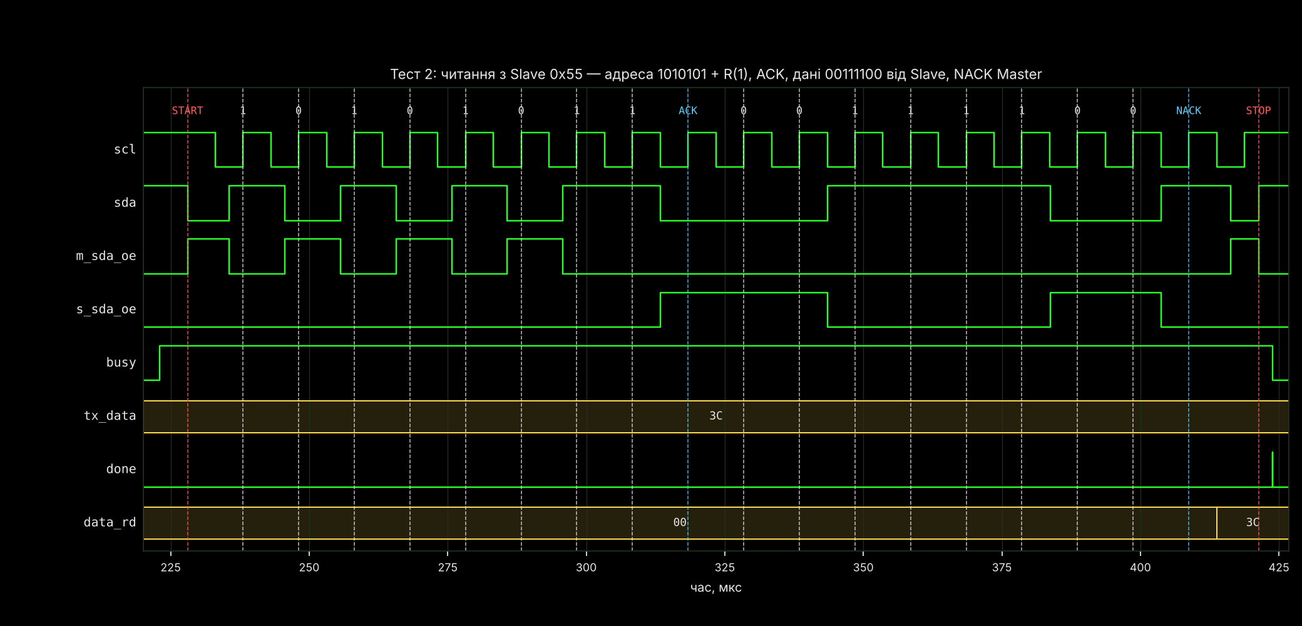
Рис. 6. Тест 2 — читання байта 0x3C із Slave з адресою 0x55.
На рис. 6 після адреси з бітом R = 1 і підтвердження ACK лінією SDA керує Slave (s_sda_oe), видаючи байт 00111100 = 0x3C. Master приймає біти на фронтах SCL, відповідає NACK (останній байт) і завершує транзакцію STOP; прочитане значення з'являється на виході data_rd.
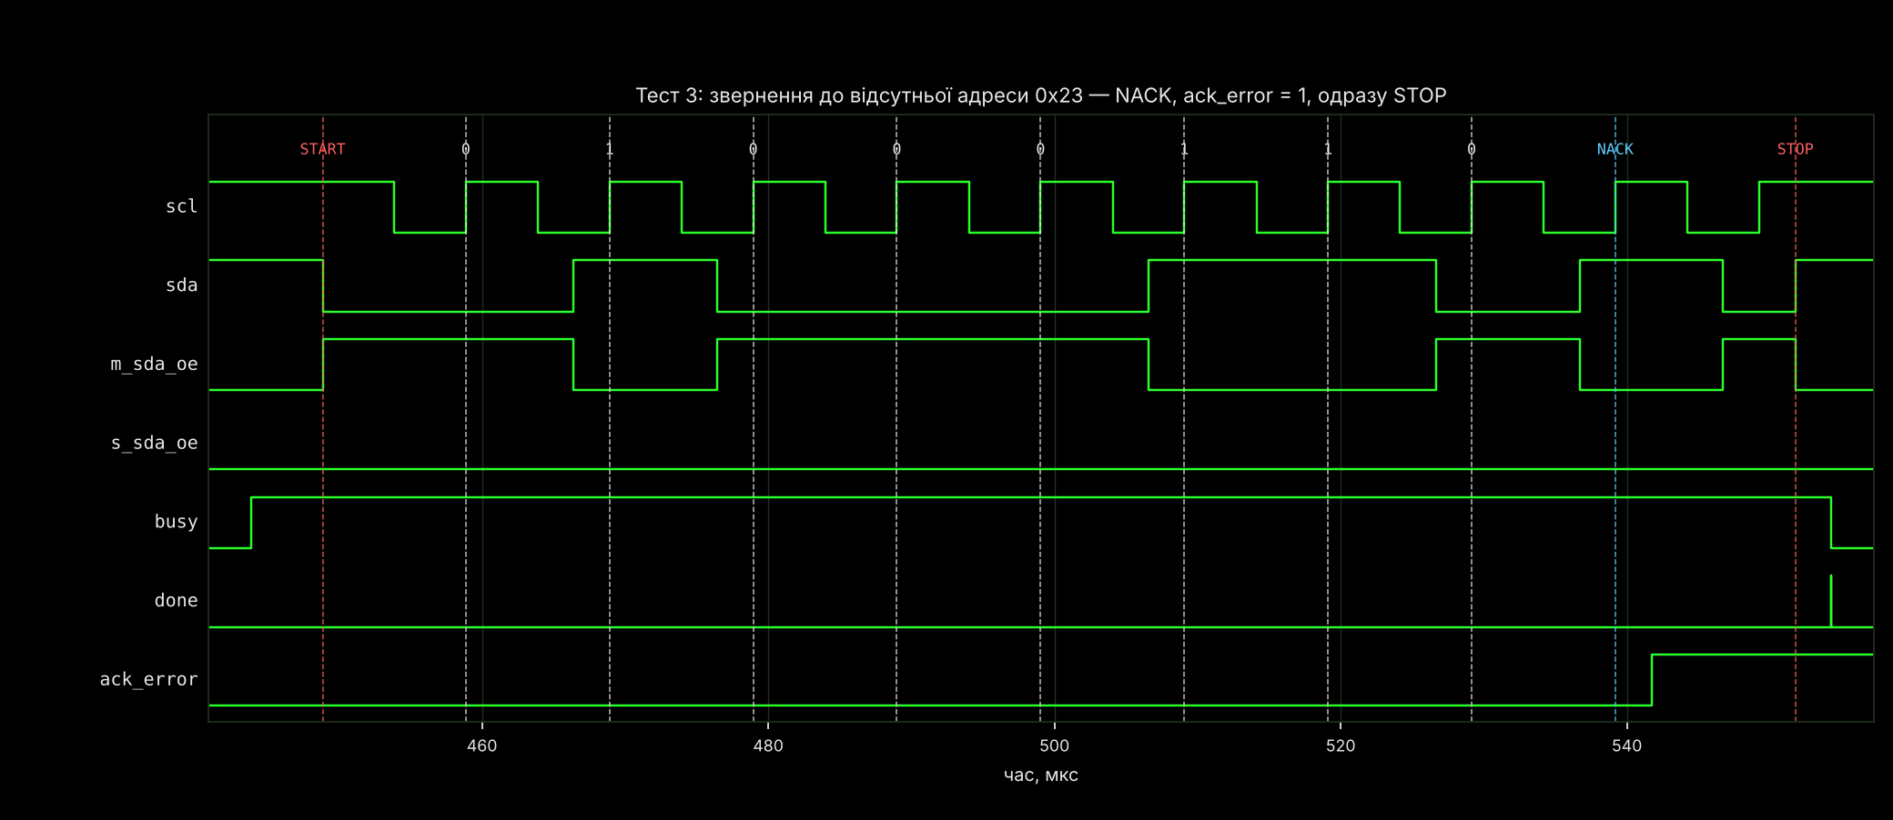
Рис. 7. Тест 3 — звернення до відсутнього пристрою з адресою 0x23 (NACK).
На рис. 7 Slave не розпізнає адресу 0100011 і не притягує SDA на дев'ятому такті — лінія залишається в одиниці (NACK). Master фіксує помилку (ack_error = 1) і одразу формує STOP без передачі даних. Отже, передавач коректно формує вихідний потік бітів, а приймач коректно фіксує та збирає прийняті дані.
4. Синтез та аналіз продуктивності.
Синтез виконано у відкритому маршруті САПР Yosys (з плагіном ghdl-yosys-plugin для VHDL) для ПЛІС Lattice iCE40-HX8K (корпус CT256); розміщення і трасування та часовий аналіз — у nextpnr-ice40 з обмеженням тактової частоти 50 МГц. Додатково виконано синтез для сімейства Xilinx 7-series (Artix-7) командою synth_xilinx для оцінки ресурсів у LUT6-архітектурі. Результати наведено в таблиці 5.
Таблиця 5. Використання ресурсів ПЛІС та максимальна частота.
Показник | i2c_master | i2c_slave
iCE40: LUT4 (SB_LUT4) | 92 | 68
iCE40: тригери (SB_DFF*) | 49 | 33
iCE40: ланцюги перенесення (SB_CARRY) | 6 | 2
iCE40: логічні комірки (ICESTORM_LC) | 117 / 7680 (1,5 %) | 87 / 7680 (1,1 %)
Artix-7: LUT (LUT2–LUT6) | 61 | 46
Artix-7: тригери (FDRE/FDSE) | 49 | 33
Fmax після трасування (iCE40) | 140,67 МГц | 147,04 МГц
Затримка критичного шляху | ≈ 7,1 нс | ≈ 6,8 нс
Запас відносно 50 МГц | ×2,8 | ×2,9

Критичний шлях Master-модуля проходить від лічильника дільника частоти clk_cnt через логіку формування строба tick і декодування стану автомата до входу дозволу регістрів (err_r, scl_oe_r). Максимальна частота 140,67 МГц майже втричі перевищує робочу частоту 50 МГц, тобто проєкт має значний запас за таймінгом.
Порівняння з вимогами протоколу: для формування SCL з чотирма фазами на біт потрібна системна частота щонайменше 4 · f_SCL, а для надійної вибірки Slave-пристроєм через синхронізатори — бажано не менше 8–10 відліків на період. Для Standard-mode (100 кГц) це менше 1 МГц, для Fast-mode Plus (1 МГц) — близько 10 МГц. Досягнута Fmax ≈ 140 МГц на два порядки перевищує ці вимоги, тому модуль може без змін коду (лише зміною generic I2C_FREQ) працювати в усіх режимах I2C аж до Fast-mode Plus. Обсяг логіки (менше 2 % ресурсів навіть найменшої ПЛІС iCE40-HX8K) дозволяє вбудовувати кілька таких контролерів в одну систему.

Висновки: У ході виконання лабораторної роботи спроєктовано, верифіковано та синтезовано контролер послідовного інтерфейсу I2C мовою VHDL відповідно до варіанта № 5. Поставлену мету — набуття навичок проєктування синхронних послідовних інтерфейсів на ПЛІС — досягнуто.
Розроблено два модулі: Master-пристрій (передавач), що містить дільник частоти з коефіцієнтом 125 для отримання SCL = 100 кГц із системного такту 50 МГц та скінченний автомат із дев'ятьма станами (IDLE, START, ADDR, ACK_ADDR, WRITE, ACK_DATA, READ, MACK, STOP), і Slave-пристрій (приймач) із синхронізаторами входів, детекторами умов START/STOP та автоматом із семи станів. Реалізовано open-drain модель ліній, підтримку clock stretching і детекцію NACK.
Функціональна верифікація в GHDL за допомогою самоперевірного тестбенча підтвердила коректність усіх чотирьох сценаріїв: запису (0xA5, 0x05), читання (0x3C) та обробки звернення до відсутнього пристрою (NACK). Часові діаграми показують правильне формування умов START і STOP, зміну SDA лише при низькому SCL та коректні підтвердження ACK/NACK; виміряна частота SCL ≈ 99,6 кГц відповідає Standard-mode.
Синтез для ПЛІС iCE40-HX8K показав, що Master займає 117 логічних комірок (92 LUT4, 49 тригерів), а Slave — 87 комірок (68 LUT4, 33 тригери), що становить менше 2 % ресурсів кристала. Максимальна тактова частота після трасування — 140,67 МГц для Master і 147,04 МГц для Slave, що майже втричі перевищує робочі 50 МГц і з великим запасом задовольняє вимоги протоколу I2C до режиму Fast-mode Plus (1 МГц) включно.

Додаток А
Лістинг модуля Master-пристрою I2C (i2c_master.vhd)
library ieee;
use ieee.std_logic_1164.all;
use ieee.numeric_std.all;

entity i2c_master is
generic (
CLK_FREQ : natural := 50_000_000; -- системна тактова частота, Гц
I2C_FREQ : natural := 100_000 -- частота SCL, Гц (Standard-mode)
);
port (
clk : in std_logic; -- системний такт
rst : in std_logic; -- синхронне скидання, активний 1
-- інтерфейс користувача
start : in std_logic; -- імпульс запуску транзакції
addr : in std_logic_vector(6 downto 0); -- 7-бітна адреса Slave
rw : in std_logic; -- 0 = запис, 1 = читання
data_wr : in std_logic_vector(7 downto 0); -- байт для запису
data_rd : out std_logic_vector(7 downto 0); -- прочитаний байт
busy : out std_logic; -- 1 = транзакція триває
done : out std_logic; -- імпульс (1 такт) - кінець
ack_error : out std_logic; -- 1 = Slave не дав ACK
-- фізичні лінії шини (open-drain)
scl_i : in std_logic; -- поточний рівень SCL
scl_oe : out std_logic; -- 1 = притягнути SCL до 0
sda_i : in std_logic; -- поточний рівень SDA
sda_oe : out std_logic -- 1 = притягнути SDA до 0
);
end entity i2c_master;

architecture rtl of i2c_master is

-- Один біт I2C розбито на 4 чверті періоду SCL (фази 0..3):
-- фаза 0: SCL = 0, виставляємо SDA
-- фаза 1: відпускаємо SCL (фронт)
-- фаза 2: SCL = 1, зчитуємо SDA
-- фаза 3: притягуємо SCL до 0 (спад)
constant DIV : natural := CLK_FREQ / (4 * I2C_FREQ); -- 125 для 50 МГц/100 кГц

type state_t is (
S_IDLE, -- шина вільна, очікування start
S_START, -- формування умови START
S_ADDR, -- передача адреси + R/W (8 біт)
S_ACK_ADDR, -- прийом ACK на адресу
S_WRITE, -- передача байта даних
S_ACK_DATA, -- прийом ACK на дані
S_READ, -- прийом байта від Slave
S_MACK, -- Master надсилає NACK (кінець читання)
S_STOP -- формування умови STOP
);
signal state : state_t := S_IDLE;

signal clk_cnt : natural range 0 to DIV - 1 := 0; -- дільник частоти
signal tick : std_logic; -- строб чверті періоду
signal phase : unsigned(1 downto 0) := "00"; -- номер чверті біта
signal bit_cnt : natural range 0 to 7 := 7; -- номер поточного біта

signal shreg : std_logic_vector(7 downto 0) := (others => '0'); -- зсувний регістр
signal dreg : std_logic_vector(7 downto 0) := (others => '0'); -- копія data_wr
signal rw_r : std_logic := '0';
signal err_r : std_logic := '0';
signal rd_r : std_logic_vector(7 downto 0) := (others => '0');
signal done_r : std_logic := '0';
signal scl_oe_r : std_logic := '0';
signal sda_oe_r : std_logic := '0';

-- синхронізатори вхідних ліній (2 тригери - захист від метастабільності)
signal scl_s : std_logic_vector(1 downto 0) := "11";
signal sda_s : std_logic_vector(1 downto 0) := "11";
signal scl_in : std_logic;
signal sda_in : std_logic;
signal stretch : std_logic;

begin

--------------------------------------------------------------------------
-- Синхронізація входів SCL/SDA з системним тактом
--------------------------------------------------------------------------
p_sync : process (clk)
begin
if rising_edge(clk) then
scl_s <= scl_s(0) & scl_i;
sda_s <= sda_s(0) & sda_i;
end if;
end process;
scl_in <= scl_s(1);
sda_in <= sda_s(1);

-- Clock stretching: Master відпустив SCL, а лінія все ще в 0 -> Slave
-- утримує такт, тому лічильник дільника "заморожується".
stretch <= '1' when scl_oe_r = '0' and scl_in = '0' and state /= S_IDLE else '0';

--------------------------------------------------------------------------
-- Дільник тактової частоти: tick = 1 раз на чверть періоду SCL
--------------------------------------------------------------------------
p_div : process (clk)
begin
if rising_edge(clk) then
if rst = '1' or state = S_IDLE then
clk_cnt <= 0;
elsif stretch = '0' then
if clk_cnt = DIV - 1 then
clk_cnt <= 0;
else
clk_cnt <= clk_cnt + 1;
end if;
end if;
end if;
end process;
tick <= '1' when clk_cnt = DIV - 1 and stretch = '0' else '0';

--------------------------------------------------------------------------
-- Основний скінченний автомат (FSM) Master-пристрою
--------------------------------------------------------------------------
p_fsm : process (clk)
begin
if rising_edge(clk) then
done_r <= '0';

if rst = '1' then
state <= S_IDLE;
phase <= "00";
bit_cnt <= 7;
scl_oe_r <= '0';
sda_oe_r <= '0';
err_r <= '0';
rd_r <= (others => '0');

elsif state = S_IDLE then
scl_oe_r <= '0'; -- шина відпущена (SCL=SDA=1)
sda_oe_r <= '0';
phase <= "00";
if start = '1' then
shreg <= addr & rw; -- перший байт: адреса + R/W
dreg <= data_wr;
rw_r <= rw;
err_r <= '0';
state <= S_START;
end if;

elsif tick = '1' then
phase <= phase + 1; -- перехід до наступної чверті

case state is

-- START: SDA 1->0 при SCL = 1, потім SCL -> 0
when S_START =>
case phase is
when "01" => sda_oe_r <= '1';
when "11" => scl_oe_r <= '1';
bit_cnt <= 7;
state <= S_ADDR;
when others => null;
end case;

-- Передача байта (адреса або дані), старшим бітом вперед
when S_ADDR | S_WRITE =>
case phase is
when "00" => sda_oe_r <= not shreg(7); -- 0 -> тягнемо, 1 -> відпускаємо
when "01" => scl_oe_r <= '0';
when "11" =>
scl_oe_r <= '1';
if bit_cnt = 0 then
if state = S_ADDR then state <= S_ACK_ADDR;
else state <= S_ACK_DATA;
end if;
else
bit_cnt <= bit_cnt - 1;
shreg <= shreg(6 downto 0) & '0';
end if;
when others => null;
end case;

-- Прийом ACK від Slave (SDA = 0 -> ACK, SDA = 1 -> NACK)
when S_ACK_ADDR | S_ACK_DATA =>
case phase is
when "00" => sda_oe_r <= '0'; -- відпускаємо SDA
when "01" => scl_oe_r <= '0';
when "10" => if sda_in = '1' then err_r <= '1'; end if;
when "11" =>
scl_oe_r <= '1';
bit_cnt <= 7;
if state = S_ACK_DATA or err_r = '1' then
state <= S_STOP;
elsif rw_r = '0' then
shreg <= dreg;
state <= S_WRITE;
else
state <= S_READ;
end if;
when others => null;
end case;

-- Прийом байта від Slave (вибірка SDA при SCL = 1)
when S_READ =>
case phase is
when "00" => sda_oe_r <= '0';
when "01" => scl_oe_r <= '0';
when "10" => shreg <= shreg(6 downto 0) & sda_in;
when "11" =>
scl_oe_r <= '1';
if bit_cnt = 0 then
state <= S_MACK;
else
bit_cnt <= bit_cnt - 1;
end if;
when others => null;
end case;

-- Master відповідає NACK (SDA = 1) - читання завершене
when S_MACK =>
case phase is
when "00" => sda_oe_r <= '0';
when "01" => scl_oe_r <= '0';
when "11" => scl_oe_r <= '1';
rd_r <= shreg;
state <= S_STOP;
when others => null;
end case;

-- STOP: SDA = 0, SCL -> 1, потім SDA 0->1 при SCL = 1
when S_STOP =>
case phase is
when "00" => sda_oe_r <= '1';
when "01" => scl_oe_r <= '0';
when "10" => sda_oe_r <= '0';
when "11" => done_r <= '1';
state <= S_IDLE;
when others => null;
end case;

when S_IDLE => null;
end case;
end if;
end if;
end process;

-- вихідні сигнали
scl_oe <= scl_oe_r;
sda_oe <= sda_oe_r;
busy <= '0' when state = S_IDLE else '1';
done <= done_r;
ack_error <= err_r;
data_rd <= rd_r;

end architecture rtl;

Додаток Б
Лістинг модуля Slave-пристрою I2C (i2c_slave.vhd)
library ieee;
use ieee.std_logic_1164.all;
use ieee.numeric_std.all;

entity i2c_slave is
generic (
SLAVE_ADDR : std_logic_vector(6 downto 0) := "1010101" -- 0x55
);
port (
clk : in std_logic; -- системний такт
rst : in std_logic; -- синхронне скидання
-- фізичні лінії
scl_i : in std_logic; -- рівень SCL
sda_i : in std_logic; -- рівень SDA
sda_oe : out std_logic; -- 1 = притягнути SDA до 0
-- інтерфейс користувача
rx_data : out std_logic_vector(7 downto 0); -- прийнятий байт
rx_valid : out std_logic; -- строб: новий байт прийнято
tx_data : in std_logic_vector(7 downto 0); -- байт для видачі Master'у
addr_hit : out std_logic -- строб: адресу розпізнано
);
end entity i2c_slave;

architecture rtl of i2c_slave is

type state_t is (
S_IDLE, -- очікування START
S_ADDR, -- прийом адреси + R/W
S_ACK_ADDR, -- видача ACK на свою адресу
S_RX, -- прийом байта даних
S_ACK_RX, -- видача ACK на прийнятий байт
S_TX, -- передача байта Master'у
S_ACK_TX -- очікування ACK/NACK від Master
);
signal state : state_t := S_IDLE;

-- синхронізатори + попередні значення для виявлення фронтів
signal scl_s : std_logic_vector(2 downto 0) := "111";
signal sda_s : std_logic_vector(2 downto 0) := "111";
signal scl_rise : std_logic;
signal scl_fall : std_logic;
signal start_det : std_logic;
signal stop_det : std_logic;

signal shreg : std_logic_vector(7 downto 0) := (others => '0');
signal bit_cnt : natural range 0 to 8 := 0;
signal rw_r : std_logic := '0';
signal sda_oe_r : std_logic := '0';
signal rx_r : std_logic_vector(7 downto 0) := (others => '0');
signal rx_v : std_logic := '0';
signal hit_r : std_logic := '0';

begin

p_sync : process (clk)
begin
if rising_edge(clk) then
scl_s <= scl_s(1 downto 0) & scl_i;
sda_s <= sda_s(1 downto 0) & sda_i;
end if;
end process;

-- детектори подій на шині
scl_rise <= '1' when scl_s(2 downto 1) = "01" else '0';
scl_fall <= '1' when scl_s(2 downto 1) = "10" else '0';
start_det <= '1' when scl_s(1) = '1' and sda_s(2 downto 1) = "10" else '0'; -- SDA↓ при SCL=1
stop_det <= '1' when scl_s(1) = '1' and sda_s(2 downto 1) = "01" else '0'; -- SDA↑ при SCL=1

p_fsm : process (clk)
begin
if rising_edge(clk) then
rx_v <= '0';
hit_r <= '0';

if rst = '1' then
state <= S_IDLE;
sda_oe_r <= '0';
bit_cnt <= 0;
rx_r <= (others => '0');

elsif start_det = '1' then -- START або повторний START
state <= S_ADDR;
bit_cnt <= 0;
sda_oe_r <= '0';

elsif stop_det = '1' then -- STOP: звільняємо шину
state <= S_IDLE;
sda_oe_r <= '0';

else
case state is

when S_IDLE => null;

-- прийом 8 біт: 7 біт адреси + R/W
when S_ADDR =>
if scl_rise = '1' and bit_cnt < 8 then
shreg <= shreg(6 downto 0) & sda_s(1);
bit_cnt <= bit_cnt + 1;
elsif scl_fall = '1' and bit_cnt = 8 then
if shreg(7 downto 1) = SLAVE_ADDR then
rw_r <= shreg(0);
sda_oe_r <= '1'; -- ACK
hit_r <= '1';
state <= S_ACK_ADDR;
else
state <= S_IDLE; -- чужа адреса - мовчимо (NACK)
end if;
end if;

-- кінець такту ACK -> переходимо до даних
when S_ACK_ADDR =>
if scl_fall = '1' then
bit_cnt <= 0;
if rw_r = '0' then
sda_oe_r <= '0';
state <= S_RX;
else
shreg <= tx_data;
sda_oe_r <= not tx_data(7); -- одразу виставляємо старший біт
state <= S_TX;
end if;
end if;

-- прийом байта даних від Master
when S_RX =>
if scl_rise = '1' and bit_cnt < 8 then
shreg <= shreg(6 downto 0) & sda_s(1);
bit_cnt <= bit_cnt + 1;
elsif scl_fall = '1' and bit_cnt = 8 then
rx_r <= shreg;
rx_v <= '1';
sda_oe_r <= '1'; -- ACK
state <= S_ACK_RX;
end if;

when S_ACK_RX =>
if scl_fall = '1' then
sda_oe_r <= '0';
bit_cnt <= 0;
state <= S_RX; -- можливий наступний байт
end if;

-- передача байта Master'у: новий біт - після кожного спаду SCL
when S_TX =>
if scl_fall = '1' then
if bit_cnt = 7 then
sda_oe_r <= '0'; -- відпускаємо SDA для ACK Master'а
state <= S_ACK_TX;
else
bit_cnt <= bit_cnt + 1;
shreg <= shreg(6 downto 0) & '0';
sda_oe_r <= not shreg(6);
end if;
end if;

-- ACK від Master -> ще байт, NACK -> кінець
when S_ACK_TX =>
if scl_rise = '1' then
if sda_s(1) = '1' then
state <= S_IDLE; -- NACK
else
rw_r <= '1';
end if;
elsif scl_fall = '1' then
bit_cnt <= 0;
shreg <= tx_data;
sda_oe_r <= not tx_data(7);
state <= S_TX;
end if;

end case;
end if;
end if;
end process;

sda_oe <= sda_oe_r;
rx_data <= rx_r;
rx_valid <= rx_v;
addr_hit <= hit_r;

end architecture rtl;

Додаток В
Лістинг тестбенча (tb_i2c.vhd)
library ieee;
use ieee.std_logic_1164.all;
use ieee.numeric_std.all;

entity tb_i2c is
end entity tb_i2c;

architecture sim of tb_i2c is

constant CLK_PERIOD : time := 20 ns; -- 50 МГц
constant CLK_FREQ : natural := 50_000_000;
constant I2C_FREQ : natural := 100_000; -- 100 кГц

signal clk : std_logic := '0';
signal rst : std_logic := '1';

-- шина I2C (open-drain + pull-up)
signal scl : std_logic;
signal sda : std_logic;

-- сигнали Master
signal start : std_logic := '0';
signal addr : std_logic_vector(6 downto 0) := (others => '0');
signal rw : std_logic := '0';
signal data_wr : std_logic_vector(7 downto 0) := (others => '0');
signal data_rd : std_logic_vector(7 downto 0);
signal busy : std_logic;
signal done : std_logic;
signal ack_error : std_logic;
signal m_scl_oe : std_logic;
signal m_sda_oe : std_logic;

-- сигнали Slave
signal s_sda_oe : std_logic;
signal rx_data : std_logic_vector(7 downto 0);
signal rx_valid : std_logic;
signal tx_data : std_logic_vector(7 downto 0) := x"3C";
signal addr_hit : std_logic;

signal sim_end : boolean := false;
signal errors : natural := 0;

begin

-- генератор тактового сигналу
clk <= not clk after CLK_PERIOD / 2 when not sim_end;

-- модель шини: кожен пристрій може лише тягнути лінію до 0,
-- 'H' - слабка 1 від підтягувального резистора
scl <= 'H';
sda <= 'H';
scl <= '0' when m_scl_oe = '1' else 'Z';
sda <= '0' when m_sda_oe = '1' else 'Z';
sda <= '0' when s_sda_oe = '1' else 'Z';

u_master : entity work.i2c_master
generic map (CLK_FREQ => CLK_FREQ, I2C_FREQ => I2C_FREQ)
port map (
clk => clk, rst => rst,
start => start, addr => addr, rw => rw,
data_wr => data_wr, data_rd => data_rd,
busy => busy, done => done, ack_error => ack_error,
scl_i => to_x01(scl), scl_oe => m_scl_oe,
sda_i => to_x01(sda), sda_oe => m_sda_oe);

u_slave : entity work.i2c_slave
generic map (SLAVE_ADDR => "1010101") -- 0x55
port map (
clk => clk, rst => rst,
scl_i => to_x01(scl), sda_i => to_x01(sda), sda_oe => s_sda_oe,
rx_data => rx_data, rx_valid => rx_valid,
tx_data => tx_data, addr_hit => addr_hit);

------------------------------------------------------------------------------
-- Сценарій тестування
------------------------------------------------------------------------------
p_stim : process

-- запуск однієї транзакції та очікування її завершення
procedure i2c_xfer (a : std_logic_vector(6 downto 0);
r : std_logic;
d : std_logic_vector(7 downto 0)) is
begin
wait until rising_edge(clk);
addr <= a;
rw <= r;
data_wr <= d;
start <= '1';
wait until rising_edge(clk);
start <= '0';
wait until rising_edge(clk) and done = '1';
wait for 20 us; -- пауза між транзакціями
end procedure;

procedure check (cond : boolean; msg : string) is
begin
if cond then
report "PASS: " & msg severity note;
else
report "FAIL: " & msg severity error;
errors <= errors + 1;
end if;
end procedure;

begin
rst <= '1';
wait for 200 ns;
rst <= '0';
wait for 2 us;

-- Тест 1: запис 0xA5 за адресою 0x55
i2c_xfer("1010101", '0', x"A5");
check(ack_error = '0', "T1 write 0x55: ACK received");
check(rx_data = x"A5", "T1 slave rx_data = 0xA5");

-- Тест 2: читання з адреси 0x55
i2c_xfer("1010101", '1', x"00");
check(ack_error = '0', "T2 read 0x55: ACK received");
check(data_rd = x"3C", "T2 master data_rd = 0x3C");

-- Тест 3: звернення до відсутнього пристрою 0x23
i2c_xfer("0100011", '0', x"5A");
check(ack_error = '1', "T3 write 0x23: NACK detected (ack_error=1)");
check(rx_data = x"A5", "T3 slave rx_data unchanged");

-- Тест 4: запис номера варіанта 0x05
i2c_xfer("1010101", '0', x"05");
check(ack_error = '0', "T4 write 0x55: ACK received");
check(rx_data = x"05", "T4 slave rx_data = 0x05");

wait for 1 ns;
if errors = 0 then
report "=== ALL TESTS PASSED ===" severity note;
else
report "=== TESTS FAILED: " & integer'image(errors) & " ===" severity error;
end if;
sim_end <= true;
wait;
end process;

end architecture sim;

